  Подробную консультацию по вопросам назначения денежных средств на содержание ребенка, находящегося под опекой или попечительством и назначения единовременного пособия при передаче ребенка на воспитание в семью можно получить в  Управлении социальной политики  по Артемовскому району  по адресу:  г. Артемовский, ул. Энергетиков,15  каб. 1, 12, 14 или по телефону 2-48-16. | Сводный реестр и Единый портал государственных и муниципальных услуг (функций) (www.gosuslugi.ru),  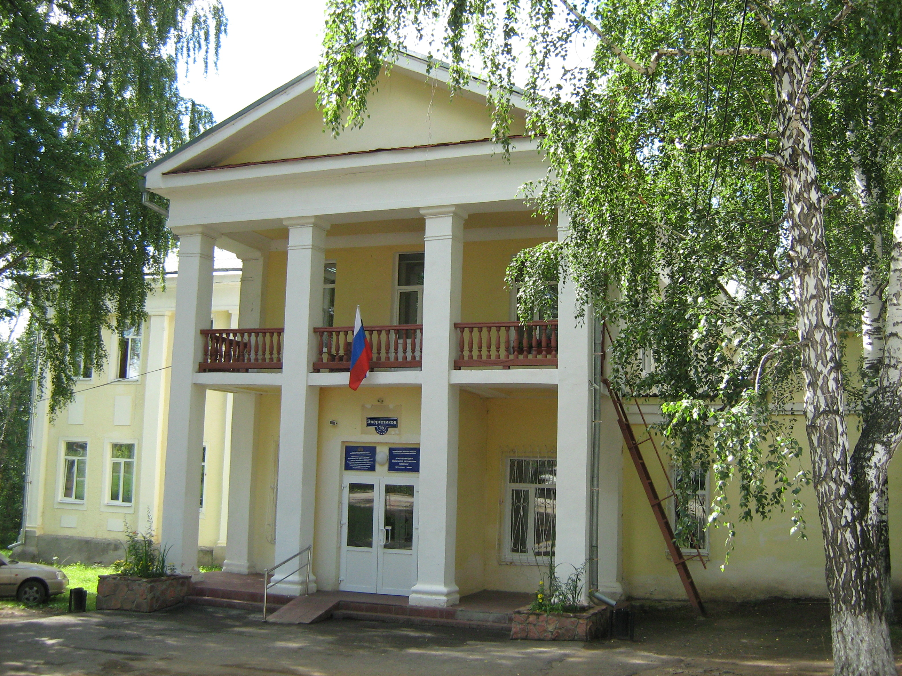  Наш адрес:  г.Артёмовский, ул.Энергетиков, 15  телефон (факс): (34363) 2-52-78  www.usp-art.ru  e-mail: uszn02@gov66.ru | Территориальный отраслевой исполнительный орган государственной власти Свердловской области – Управление социальной политики Министерства социальной политики Свердловской области  по Артемовскому району  Денежные средства на содержание ребенка, находящегося под опекой или попечительством  ***  Единовременное пособие при передаче ребенка на воспитание в семью    2017г.
Денежные средства на содержание ребенка, находящегося под опекой или попечительством назначается в соответствии с законом Свердловской области от 19.11.2008 года №107-ОЗ « О денежных средствах на содержание ребенка, находящегося под опекой и попечительством» при соблюдении следующих условий:  1) ребенок проживает на территории Свердловской области;  2)ребенок передан под опеку или попечительство, за исключением случаев, если опекуны или попечители назначаются по заявлению родителей о назначении их ребенку опекуна или попечителя на период, когда по уважительным причинам они не смогут исполнять свои родительские обязанности.  Денежные средства на содержание ребенка, находящегося под опекой или попечительством, назначаются Управлением социальной политики, осуществляющим ведение личного дела ребенка, находящегося под опекой или попечительством, на основании заявления опекуна или попечителя ребенка. Опекун или попечитель, подавший заявление, предъявляет паспорт или иной документ, удостоверяющий личность.  Размер пособия по состоянию на 01.01.2017 года:  дети до 7 лет (дети –инвалиды до 7 лет) 9156 руб. (11904 руб.)  дети от 7 до 12 лет (дети –инвалиды от 7 до 12 лет) 10072 руб. (13093 руб.)  дети от 12 до 18 лет (дети –инвалиды от 12 до 18 лет) 10531 руб. (13690 руб.)  Пособие назначается с месяца, в котором подано заявление о его назначении. | Единовременное пособие при передаче ребенка на воспитание в семью в соответствии с Федеральным законом от 19.05.1995 года №81-ФЗ «О государственных пособиях гражданам, имеющих детей» назначается и выплачивается по месту жительства одного из усыновителей (опекунов (попечителей), приемных родителей) в случае, если родители неизвестны, умерли, объявлены умершими, лишены родительских прав, ограничены в родительских правах, признаны безвестно отсутствующими, недееспособными (ограниченно дееспособными), по состоянию здоровья не могут лично воспитывать и содержать ребенка, отбывают наказание в учреждениях, исполняющих наказание в виде лишения свободы, находятся в местах содержания под стражей подозреваемых и обвиняемых в совершении преступлений, уклоняются от воспитания детей или от защиты их прав и интересов или отказались взять своего ребенка из воспитательных учреждений, медицинских организаций, учреждений социальной защиты населения и других аналогичных учреждений, имеет один из усыновителей, опекунов (попечителей), приемных родителей.  В случае передачи на воспитание в семью двух и более детей единовременное пособие выплачивается на каждого ребенка.  Документы, необходимые для  оформления пособия:  1) заявление о назначении пособия;  2) копия вступившего в законную силу решения суда об усыновлении либо приказ об установлении над ребенком опеки (попечительства), в том числе по договору о приемной семье;  3) свидетельство о смерти родителей;  4)решение суда о лишении родителей родительских прав (об ограничении в родительских правах), признании родителей недееспособными (ограниченно дееспособными), безвестно отсутствующими или умершими; | 5) документ об обнаружении найденного (подкинутого) ребенка, выданный органом внутренних дел или органом опеки и попечительства;  6) заявление родителей о согласии на усыновление (удочерение) ребенка, оформленное в установленном порядке;  7) справка о нахождении родителей под стражей или об отбывании ими наказания в виде лишения свободы, выданная соответствующим учреждением, в котором находятся или отбывают наказание родители;  8) решение суда об установлении факта отсутствия родительского попечения над ребенком (в том числе в связи с болезнью родителей) или об исключении сведений о родителе(лях) из актовой записи о рождении ребенка;  9) справка органов внутренних дел о том, что место нахождения разыскиваемых родителей не установлено;  10) акт об оставлении ребенка матерью, не предъявившей документа, удостоверяющего ее личность, в медицинской организации, в которой происходили роды или в которую обратилась мать после родов;  11)справка, подтверждающая факт установления инвалидности, - для лиц, усыновивших ребенка-инвалида;  12)документы, подтверждающие родственные отношения детей, - для лиц, усыновивших братьев и (или) сестер.  Размер пособия по состоянию  на 01.02.2017 года – 18802,88 руб.  Заявление и документы могут быть поданы  в Управление социальной политики  через многофункциональный центр предоставления государственных и муниципальных услуг.

